2018年江苏省大学生电子设计竞赛设计报告

竞赛选题：A题：电流信号检测装置（本科）

基本信息

|  |  |  |  |
| --- | --- | --- | --- |
| 学校名称 | 南京工业大学 | | |
| 参赛学生1 | 刘思琨 | Email | 1731654422@qq.com |
| 参赛学生2 | 汪星宇 | Email | jswxingyu@outlook.com |
| 参赛学生3 | 周玉乾 | Email | 2421854978@qq.com |
| 指导教师1 | 李鑫 | Email | lixin@njtech.edu.cn |
| 指导教师2 | 李义丰 | Email | lyffz4637@163.com |
| 指导教师简介 | 李鑫，男，讲师，主要从事机器学习及人工智能的研究和应用工作。  李义丰，男，博士，副教授。专业为声学检测及信号处理专业，现研究领域为超声无损检测应用及声人工结构设计。作为项目负责人，分别于2012年及2015年申请到国家自然科学青年基金项目及面上项目各一项。以第一作者发表科研论文20余篇，其中十余篇被SCI及EI收录。作为第一发明人获得两项实用新型专利。于2013年获得工大集团奖教金奖；2014年获得校青年教师授课竞赛一等奖。 | | |

二○一八年七月

目录

摘要 3

1.设计方案工作原理 4

1.1方案描述 4

1.2技术方案分析比较 4

①功率放大电路的论证与选择 4

②电流检测电路的论证与选择 5

③基波频率检测的论证与选择 5

④处理芯片与交互界面的选择 5

1.3功能指标实现方法 5

①电流测量方法 5

②谐波分量幅度测量方法 6

2.核心部件电路设计 7

2.1功率放大电路 7

2.2增益控制电路 7

2.3滤波增益电路 7

2.4比较器整形电路 8

3.系统软件设计分析 9

3.1程序流程设计 9

3.2频率检测设计 9

4.竞赛工作环境 10

5.作品成效总结分析 10

5.1测试方案及条件 10

①测试所用仪器 10

②测试方法 10

5.2测试结果 11

①功率放大电路 11

②电流峰峰值与频率 11

③输入为任意波形 12

5.3测试结果分析 12

5.4创新特色总结展望 13

①电流波形显示 13

②FFT运算与显示 13

6.参考文献 13

附录1: 元器件清单 13

附录2: 主要程序 14

附录3: 实物图 16

附录4: 16

摘要

本系统主要由TDA2030功率放大器，AD603电压控制型放大器，TI公司的TL084运算放大器与TLV3501电压比较器，STM32f103RCT6开发板构成，分为两部分，一部分是功率放大电路，输入为一任意波形发生器，经过功率放大电路将输入的电压信号转为电流信号。第二部分为电流信号的检测，通过一组锰芯磁环线圈匝实现非接触式电流信号检测，测得的信号通过电阻转为电压信号，经过低通滤波与AD603控制增益后再分为两路，一路经过单片机AD采样与处理得出电流信号的峰峰值，一路经过电压比较器整形为矩形波，通过STM32单片机测出信号频率并根据AD采样信号进行FFT，所得数据整合最后在LCD显示屏上显示。

关键词：STM32F103；TDA2030；TLV3501；AD603可控增益；FFT变换

1.设计方案工作原理

1.1方案描述

系统总体方案：

首先任意波发生器的信号经过功率放大输出给一个10欧的电阻，经过一组锰芯磁环线圈进行感应，后接一个低通滤波去除波形毛刺，在实际测试中发现感应出的电压信号变化范围很大，并且线性度很差，我们就考虑增加一个使用AD603的增益控制电路来稳定电压信号，将电压信号稳定在5V以内，并且改善其线性度。（总体框图如图1）



图1 系统总体框图

1.2技术方案分析比较

本系统主要由功率放大模块、电流传感器模块组成，下面分别论证这几个模块的选择。

①功率放大电路的论证与选择

方案一：采用分立元器件搭建驱动电路。本方案带宽足够宽，有较强的负载驱动能力，但电路设计复杂化，需要额外搭建保护电路，谐波抑制困难，失真度难以控制。

方案二：采用专业功率放大芯片TDA2030搭建驱动电路。本方案外围电路简单，输出功率大，瞬态互调失真小。故选择此方案。

②电流检测电路的论证与选择

方案一：采用单个锰芯磁环环绕漆包线串联感应的方式来提高检测的灵敏度，此方案虽然结构简单，但实际测试输出波形并不理想。

方案二：采用多个锰芯磁环环绕漆包线感应的方式，并在后级连接低通滤波器来减小波形毛刺，输出的电压信号经过AD603可变增益放大器控制增益大小。此方案可以提高对于小信号的灵敏度，对后级电路影响较小，并且噪声较小。故选择此方案。

③基波频率检测的论证与选择

方案一：直接将单片机AD采样的电压信号进行FFT，检测出幅值最大的频率，此频率即为基波频率。此方案理论上可以实现，但实际实现起来会有很多困难，并且器件本身会有很多噪声，达不到精度要求。

方案二：采用单片机自带AD采样测得电压信号波形，配合频率检测算法得出频率，此方案电路结构简单，但误差很大，达不到要求。

方案三：测得的电压信号先经过一个电压比较器依照一个参考电压转为矩形波，再送入单片机进行测量，此方案虽然要外接整形电路，但可以极大提高测量精度，符合设计要求。

④处理芯片与交互界面的选择

方案一：采用FPGA加高速AD加串口屏的方式，此方案计算性能强大，对于高频，低频信号的处理都可以完成，但以现有的程序模块来看工作量巨大，且性能冗余。

方案二：采用STM32F103RCT6微处理器加LCD屏的方式，此方案虽然性能不比FPGA，但此题对于数据的刷新速率不是太高，并且STM32的开发也较快，所以，我们采取STM32F103RCT6微处理器加LCD屏的方式。

1.3功能指标实现方法

①电流测量方法

我们采取要求的电流互感变压的方式，用锰芯磁环来减小线圈的漏磁，并在外围裹上漆包线。其原理图如图2所示.

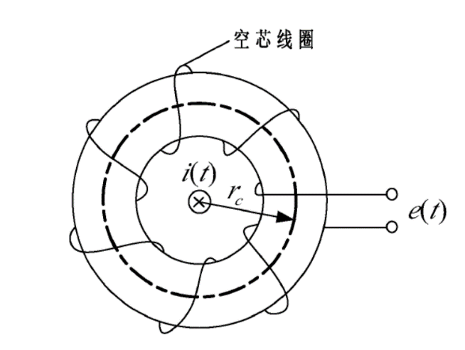

图2 电流互感器

其基本原理是变化的电流引起线圈中磁通量的变化，从而在线圈中参数感应电动势，其数学模型如下：

其中，为初级电流，为初级匝数，为次级电流，为次级匝数。

②谐波分量幅度测量方法

首先，基波与谐波的定义为：在复杂的周期性振荡中，包含基波和谐波。和该振荡最长周期相等的正弦波分量称为基波。相应于这个周期的频率称为基本频率。频率等于基本频率的整倍数的正弦波分量称为谐波。由定义可知只要知道了基波频率也就知道了各次谐波的频率。满足公式：

**

由于本系统已经测出了准确的基波频率值，也就知道了各个谐波分量的频谱，只需将测得信号进行FFT得出频谱，再对FFT的各个频率分量求模。交流分量的幅值为FFT模值的两倍，直流量的幅度即为模值。满足公式：

在实际数据处理中我们还需要知道FFT的频域刻度，具体的计算方法为：

为频域的频率步长，为采样频率，我们通过一个定时器来触发ADC采样，对于不同频率的波形可以采取不同的触发频率，同时也可以改变FFT的频域刻度。N为FFT的采样总数，N取一个较大的值可以很好的抑制频谱泄露现象，改善频域波形，考虑到本题对于数据刷新频率的要求不高，并且考虑STM32运算能力，综合考虑选取N为1024。

2.核心部件电路设计

2.1功率放大电路

对于功率放大电路，有两个重要指标，频率带宽和功率带宽，频率带宽决定放大器的速度，功率带宽决定放大器的负载能力。TDA2030可以达到1kHz的频率带宽，满足题目要求，其功率带宽为15W，由本题要求最大电流幅值为1V，负载10欧，所以要求功率至少为,满足要求。电路原理图如图3所示。

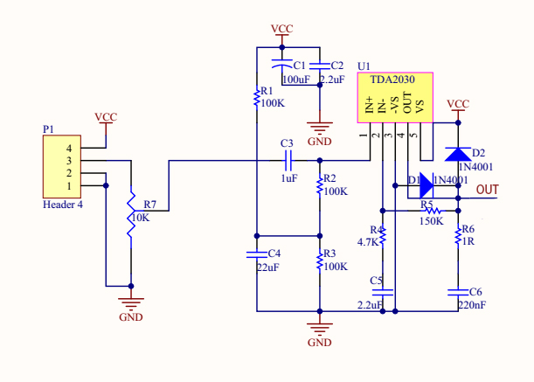

图3 TDA2030功率放大电路

2.2增益控制电路

由于电流感应线圈输出电压会在一定情况下超过3.3V，此时输出电压超过单片机的AD采样范围，无法测量，且可能损坏单片机。我们采用AD603来控制电压增益，单片机通过AD采样的电压值得到输出电压，从而形成一个闭合环路，使电压稳定在一个范围内。电路原理图附件4所示。

2.3滤波增益电路

实际测试中发现锰芯磁环的输出波形有很多毛刺，分析输出波的频谱，考虑加一低通滤波器滤除高次谐波。我们使用TI公司的FilterProDesktop软件来设计巴特沃斯型有源低通滤波器,设置通带为2.5kHz，阻带为5.5KHz，七阶有源低通滤波器，并使输入信号有大约30dB的增益，运算放大器我们选择TI公司的TL084，其运放特性在40K以内可以保持稳定，满足要求。幅频与相频特性曲线如图4所示。电路板原理图见附录。

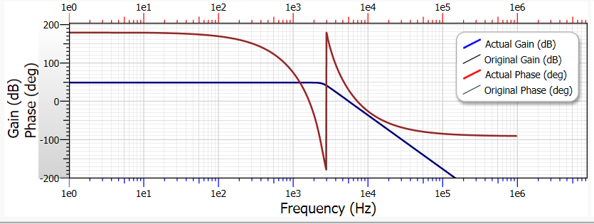

图4 幅频与相频特性曲线

2.4比较器整形电路

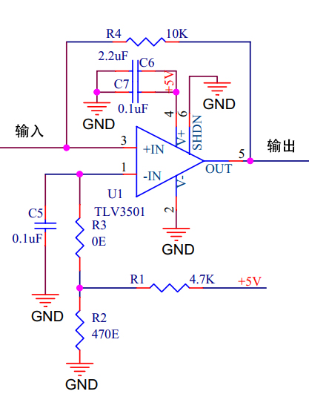整形电路的核心是一个TI公司的高速比较器TLV3501，电路设计采取正反馈的模式，R1与R2对5V进行分压提供比较电压，大于比较电压则输出5V，小于比较电压则输出0V。从而实现将任意信号整形为矩形波信号，方便测量频率。

图5比较器整形电路

3.系统软件设计分析

3.1程序流程设计

按照任务要求，需要考虑的任务有信号频率与幅度的测量，峰峰值的检测与谐波幅度的测量。我们将程序分为三个界面，一个为总的控制界面，可以控制AD采样率与显示刻度，一个界面显示信号频率与幅度并以实际波形为背景，一个界面显示谐波幅度，并以频域波形为背景。各个界面通过按键循环切换。如图6所示。

图6 程序流程

3.2频率检测设计

单片机程序方面我们采用直接测频法，基本原理是采用一个已知时间的标准信号作为阀门信号，而将被测较短周期的信号作为填充脉冲，在确定的阀门时间T内，以被测信号的上升沿作为计数器的触发信号，阀门时间结束时保存计数器计数值N。过程如图7。

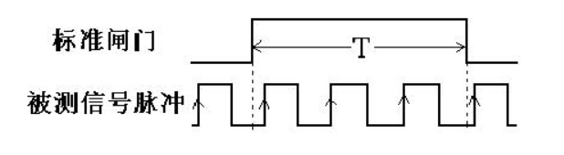

图7 频率计原理

此时可算出被测频率：

参数选择：此方法的最大理论误差为，这是由于标准阀门与被测信号脉冲不同步造成的，将标准阀门时间拉长减小这一误差，将阀门时间近似于被测信号周期的整数倍，从而消除误差。由于题目要求的频率不高，在50Hz-200Hz，我们选取阀门时间为1s。

4.竞赛工作环境

在本次竞赛中，我们的比赛场地为学院高频电子实验室。实验室里仪器种类齐全，材料丰富，为我们的比赛提供了很多帮助。

5.作品成效总结分析

5.1测试方案及条件

①测试所用仪器

|  |  |  |
| --- | --- | --- |
| 序号 | 仪器名称 | 仪器型号 |
| 1 | 波形发生器 | SDG2042X |
| 2 | 频谱分析仪 | N9320B |
| 3 | 示波器 | SDS3054 |

②测试方法



图8测试方法

5.2测试结果

①功率放大电路

表一.功率放大电路输出

|  |  |  |  |  |  |  |  |  |  |  |
| --- | --- | --- | --- | --- | --- | --- | --- | --- | --- | --- |
| 输入电压 | 1V | 1V | 2V | 2V | 5V | 5V | 7V | 7V | 10V | 10V |
| 频率 | 50Hz | 100Hz | 100Hz | 200Hz | 100Hz | 200Hz | 100Hz | 200Hz | 100Hz | 1000Hz |
| 电阻电压 | 869mV | 946mV | 1.88V | 1.95V | 4.8V | 4.93V | 6.76V | 6.83V | 9.47V | 9.86V |

②电流峰峰值与频率

表二.电流峰峰值与频率测量

|  |  |  |
| --- | --- | --- |
| 电流峰值测试 | | |
| 频率（Hz） | 电流峰值（A） | 供电电压（V） |
| 1000 | 1.1A | 10 |
| 500 | 1.2 | 10 |
| 200 | 0.9 | 10 |
| 50 | 0.5 | 10 |
| 200 | 0.4 | 5 |
| 100 | 0.3 | 5 |
| 50 | 0.2 | 5 |
| 200 | 0.2 | 3 |
| 100 | 0.2 | 3 |
| 50 | 0.1 | 3 |

③输入为任意波形

输入为任意波形时，单片机可以通过AD采样，并对信号进行FFT，在LCD屏上显示，通过带有网格的屏幕，可以方便地比较谐波分量的大小。

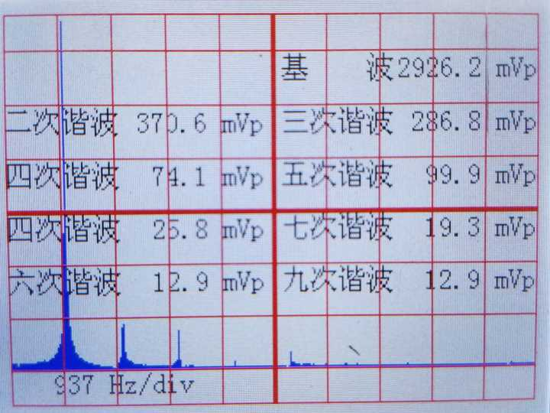

5.3测试结果分析

本作品功率放大器在中高频带符合要求,测量频率十分稳定。但是在低频段功率放大器增益有所下降,电流峰峰值受限于器件和放大器增益的影响表现不佳。在对任意波形的检测中，分辨谐波的能力一般，有交互式显示屏和波形及FFT可视化作为拓展表现。

5.4创新特色总结展望

①电流波形显示

在本作品中，为了更加直观的观察电流波形，我们将测量到的电流波形在屏幕上显示出来。同时，为了波形显示更加稳定，我们在程序里加入了软件触发，使波形可以稳定显示。并且加入了一个AUTOSET的功能，根据频率和幅值，自动选择合适的采样率和触发电平。

②FFT运算与显示

在本作品中，我们对AD采集到的数据进行了FFT运算，并且将FFT波形显示在屏幕上。并且，根据FFT的结果，我们计算出了各次谐波分量的幅值。具体方法实现见“1.3.2谐波分量幅度测量方法”。

6.参考文献

1. 德州仪器高性能模拟器件高校应用指南—信号链与电源,2015.
2. 童诗白. 模拟电子技术基础[M]. 北京:高等教育出版社, 2005.
3. 林建英,宋野;高精度数字频率计的FPGA设计实现[J];电测与仪表;2001年1期

附录1: 元器件清单

|  |  |
| --- | --- |
| 元器件 | 数量 |
| TDA2030 | 1 |
| STM32F103RCT6开发板  （带LCD） | 1 |
| TLV3501 | 1 |
| TL084 | 1 |
| AD603 | 2 |
| 锰芯磁环线圈匝 | 3 |

附录2: 主要程序

初始化程序：

void Inits()

{

delay_init(); //延时函数初始化

NVIC_PriorityGroupConfig(NVIC_PriorityGroup_2); //设置NVIC中断分组2:2位抢占优先级，2位响应优先级

uart_init(9600); //串口初始化为9600

LED_Init(); //初始化与LED连接的硬件接口，用来换挡，改变增益

LCD_Init(); //初始化LCD

KEY_Init(); //按键初始化

tp_dev.init(); //触摸屏初始化

//ADC初始化

Adc_Init(); //基于DMA方式

ADC_Change_Fr(100000);//ADC触发采样频率100Khz

//DAC初始化 控制AD603

Dac1_Init();

//频率计初始化

TIM4_Int_Init(9999,7199); //阀门时间 1s arr=9999 psc=7199 1000ms=(9999+1)(7199+1)/72000000

TIM2_Int_Init(0xffff,0); //上升沿计数，由T4触发

//按键刷新时钟 0.5s一次

TIM7_Int_Init(499,7199); //arr=499 psc=7199 500ms=(499+1)(7199+1)/72000000

font_init();//中文字库初始化

}

附录3: 实物图

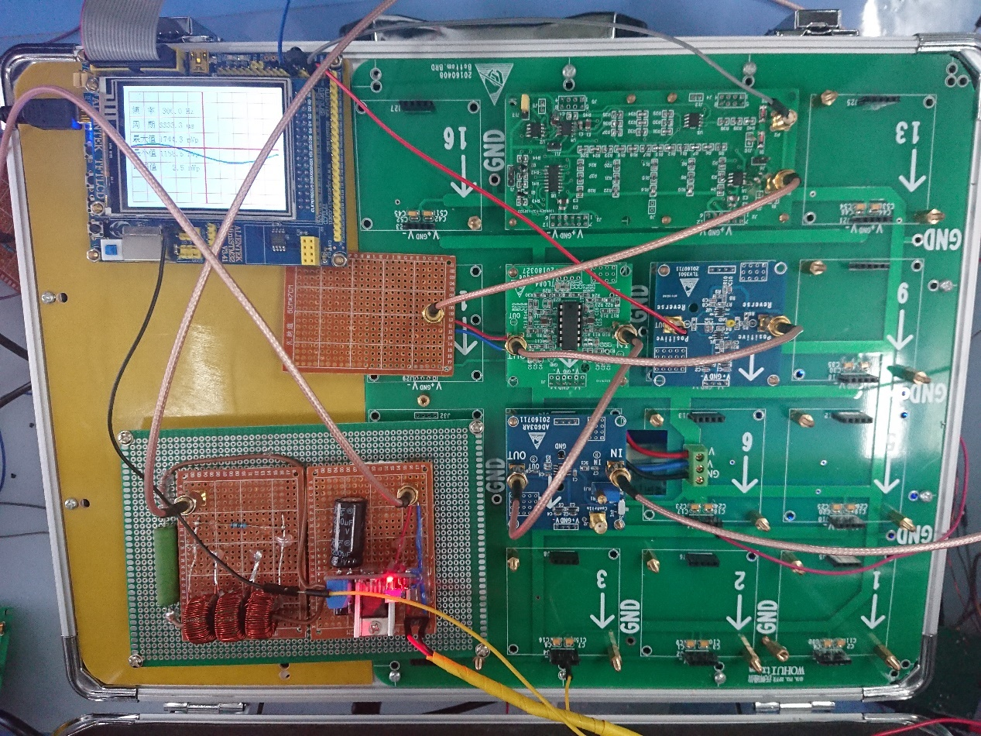

附录4:

